Судебные извещения и решения можно получать через Госуслуги

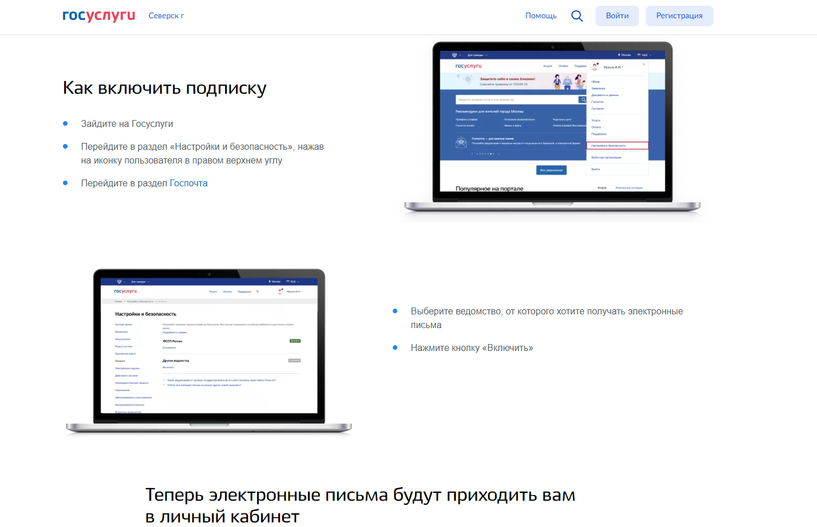

«Госпочта» — это сервис, куда заказные письма от государственных органов приходят не в бумажной, а электронной форме. Письма всегда будут храниться в Личном кабинете портала Госуслуг и при необходимости их можно распечатать.

Для получения электронной корреспонденции от суда нужно дать согласие в личном кабинете портала Госуслуг.
Как подключить подписку:
В мобильном приложении Госуслуги войти в Профиль – Настройки Госпочты – Включить флажок напротив меню «Суды».

Документы подписаны усиленной квалифицированной подписью. Юридическая сила таких документов равна силе бумажных аналогов.

